**LAPORAN TUGAS WEB SERVICE**

**SISTEM INFORMASI INPUT DATA AKADEMIK**



**Disusun Oleh :**

**Muhammad Al Faiz 15.01.53.0084**

**Septi Dwi Cahyanti 15.01.53.0114**

**PROGRAM STUDI TEKNIK INFORMATIKA**

**FAKULTAS TEKNIK**

**UNIVERSITAS STIKUBANK SEMARANG**

**2017**

**DAFTAR ISI**

Halaman Judul

Daftar Isi………………………………………………………………………………… 2

**BAB 1 Pendahuluan**

1.1. Latar Belakang 3

1.2. Rumusan Program 3

1.3. Tujuan Program 3

1.4. Pembatasan Masalah………………………………………………………... 4

**BAB 2 Dasar Teori**

2.1. Data Flow Diagram (DFD)………………………………………………… 5

2.2. Entity Relationship diagram (ERD)……………………………………….. 6

2.3. Desain Antar Muka (Design Interface)……………………………………. 8

**BAB 3 Desain Sistem**

3.1. Data Flow Diagram (DFD)………………………………………………… 9

3.2. Entity Relationship diagram (ERD)……………………………………….. 10

3.3. Desain Antar Muka (Design Interface)……………………………………. 11

**BAB I**

**PENDAHULUAN**

* 1. **Latar Belakang**

Perkembangan teknologi informasi dan komunikasi pada saat ini sudah mengalami kemajuan yang sangat pesat. Media elektronik merupakan salah satu media yang diandalkan untuk mendapatkan informasi dan melakukan komunikasi. Internet adalah jaringan komputer global yang memanfaatkan salah satu media elektronik tercanggih (komputer) untuk memenuhi segala kebutuhan informasi dan komunikasi di segala bidang dengan akses yang cepat ke seluruh dunia dengan biaya yang relative murah. Dengan memanfatkan teknologi internet tersebut yang dapat diakses dalam jarak jauh dan waktu yang sangat cepat serta biaya yang relative murah, maka membuat sebagian perusahaan dan instansi-instansi pemerintahan memanfaatkan hal tersebut sebagai media bisnis dan sebagai media untuk menciptakan sebuah program yang berfungsi untuk mempermudah kinerja dalam dunia bisnis. Tidak hanya instansi pemerintahan dan perusahaan besar yang dapat memanfaatkan peluang ini,Dalam hal ini, faktor efisiensi dan efektifitas kerja sangat mempengaruhi untuk menciptakan upaya tersebut. Oleh karena itu, dikembangkan suatu cara yang mampu mengatasi gejala-gejala dan keinginan tersebut.

Dengan memanfaatkan teknologi ini kita dapat melakukan input, edit, delete untuk melakukan suatu pekerjaan atau untuk mempermudah pekerjaan melalui database. Pada tugas ini, penulis akan menjelaskan tentang penggunaan pada sistem database *phpmyadmin* lalu di kombinasikan dengan *script* php.

* 1. **Rumusan Masalah**

Berdasarkan latar belakang diatas, maka dapat dirumuskan masalah tersebut adalah bagaimana membuat sistem informasi akademik yaitu untuk menambah data mahasiswa dan menampilkan data mahasiswa.

**1.3 Tujuan**

Tujuan dari pembuatan situs pemesanan tiket pesawat ini adalah sebagai berikut:

1. Untuk membuat sistem informasi yang sesuai dengan kebutuhan user bila menambah data mahasiswa dan menampilkan data mahasiswa.
2. Untuk menerapkan mata kuliah Pola Pola Perancangan (P3) tentang desain pattern.
3. Untuk menyelesaikan tugas tengah semester mata kuliah web service.
   1. **Pembatasan Masalah**

Dalam pembuatan tugas mata kuliah “Web Service”, masalah yang akan dibahas terbatas pada:

1. Pembuatan sistem Input Data dan Menampilkan Data pada Database Akademik yang dapat diakses oleh admin *(inventory stock)* untuk menjalankan Data tersebut*.* Data yang tersimpan dalam *database* meliputi :
2. Data Mahasiswa yang meliputi sebagai berikut :
3. NIM
4. NAMA
5. PRODI
6. Program menggunakan PHP myAdmin dan database menggunakan mysql.

**BAB II**

**DASAR TEORI**

**2.1 DATA FLOW DIAGRAM (DFD)**

Data Flow Diagram (DFD) merupakan suatu cara atau metode untuk membuat rancangan sebuah sistem yang mana berorientasi pada alur data yang bergerak pada sebuah sistem nantinya. Dalam pembuatan Sistem Informasi, DFD sering digunakan. DFD dibuat oleh para analis untuk membuat sebuah sistem yang baik. Dimana DFD ini nantinya diberikan kepada para programmer untuk melakukan proses coding. Dimana para programmer melakukan sebuah coding sesuai dengan DFD yang dibuat oleh para analis sebelumnya. Tools yang digunakan pada pembuatan DFD (Data Flow Diagram) yaitu EasyCase, Power Designer 6. Salah satu cara lain untuk mendesain sistem yaitu menggunakan UML(Unified Manual Language).

[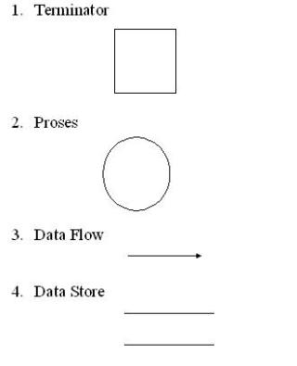](https://adepuspita28.files.wordpress.com/2013/10/dfd.jpg)

Gambar 2.1 Simbol DFD

Komponen DFD (Data Flow Diagram):

1. User / Terminator: Kesatuan diluar sistem (external entity) yang memberikan input ke sistem atau menerima output dari sistem berupa orang, organisasi, atau sistem lain.
2. Process: Aktivitas yang mengolah input menjadi output.
3. Data Flow: Aliran data pada sistem (antar proses, antara terminator & proses, serta antara proses & data store).
4. Data Store: Penyimpanan data pada database, biasanya berupa tabel.

Didalam DFD terdapat 3 level, yaitu :

**1. Diagram Konteks** : menggambarkan satu lingkaran besar yang dapat mewakili seluruh proses yang terdapat di dalam suatu sistem. Merupakan tingkatan tertinggi dalam DFD dan biasanya diberi nomor 0 (nol). Semua entitas eksternal yang ditunjukkan pada diagram konteks berikut aliran-aliran data utama menuju dan dari sistem. Diagram ini sama sekali tidak memuat penyimpanan data dan tampak sederhana untuk diciptakan.

**2. Diagram Nol (diagram level-1) :** merupakan satu lingkaran besar  yang mewakili lingkaran-lingkaran kecil yang ada di dalamnya. Merupakanpemecahan dari diagram Konteks ke diagram Nol. di dalam diagram ini memuat penyimpanan data.

**2.2 ENTITY RELATIONSHIP DIAGRAM (ERD)**

Entity Relationship diagram (ERD) merupakan teknik yang digunakan untuk memodelkan kebutuhan data dari suatu organisasi, biasanya oleh System Analys dalam tahap analisis persyaratan proyek pengembangan system. Sementara seolah-olah teknik diagram atau alat peraga memberikan dasar untuk desain database relasional yang mendasari sistem informasi yang dikembangkan. ERD bersama-sama dengan detail pendukung merupakan model data yang pada gilirannya digunakan sebagai spesifikasi untuk database.

Apakah komponen yang terbentuk didalam Entity Relationship Diagram (ERD)?

Dalam pembentukan ERD terdapat 3 komponen yang akan dibentuk yaitu :

**a. Entitas**

Pada post sebelumnya mengenai basis data telah dijelaskan sedikit tentang pengertian entity (entitas) yaitu suatu obyek yang dapat dibedakan dari lainnya yang dapat diwujudkan dalam basis data. Pengertian lainnya menurut Brady dan Loonam (2010), entitas adalah objek yang menarik di bidang organisasi yang dimodelkan.

Contoh : Mahasiswa, Kartu Anggota Perpustakaan (KAP), dan Buku.

**b.  Hubungan (relasi/relationship)**

Suatu hubungan adalah hubungan antara dua jenis entitas dan direpresentasikan sebagai garis lurus yang menghubungkan dua entitas.

Contoh : Mahasiswa mendaftar sebagai anggota perpustakaan (KAP), relasinya adalah mendaftar.

**c.  Atribut**

Atribut memberikan informasi lebih rinci tentang jenis entitas. Atribut memiliki struktur internal berupa tipe data. Jenis-jenis atribut :

* **Atribut Key**

Atribut Key adalah satu atau gabungan dari beberapa atribut yang dapat membedakan semua baris data ( Row/Record ) dalam tabel secara unik. Dikatakan unik jika pada atribut yang dijadikan key tidak boleh ada baris data dengan nilai yang sama

Contoh : Nomor pokok mahasiswa (NPM), NIM dan nomor pokok lainnya

* **Atribut simple**

atribut yang bernilai atomic, tidak dapat dipecah/ dipilah lagi

Contoh : Alamat, penerbit, tahun terbit, judul buku.

* **Atribut Multivalue**

nilai dari suatu attribute yang mempunyai lebih dari satu (multivalue) nilai dari atrribute yang bersangkutan

Contoh : dari sebuah buku, yaitu terdapat beberapa pengarang.

* **Atribut Composite**

Atribut composite adalah suatu atribut yang terdiri dari beberapa atribut yang lebih kecil yang mempunyai arti tertentu yang masih bisah dipecah lagi atau mempunyai sub attribute.

Contoh : dari entitas nama yaitu nama depan, nama tengah, dan nama belakang

* **Atribut Derivatif**

**A**tribut yang tidak harus disimpan dalam database Ex. Total. atau atribut yang dihasilkan dari atribut lain atau dari suatu relationship. Atribut ini dilambangkan dengan bentuk oval yang bergaris putus-putus

**Derajat relasi atau kardinalitas rasio**

Menjelaskan jumlah maksimum hubungan antara satu entitas dengan entitas lainnya

* **One to One (1:1)**  
  Setiap anggota entitas A hanya boleh berhubungan dengan satu anggota entitas B, begitu pula sebaliknya.
* **One to many (1:M / Many)**  
  Setiap anggota entitas A dapat berhubungan dengan lebih dari satu anggota entitas B tetapi tidak sebaliknya.
* **Many to Many (M:M)**  
  Setiap entitas A dapat berhubungan dengan banyak entitas himpunan entitas B dan demikian pula sebaliknya

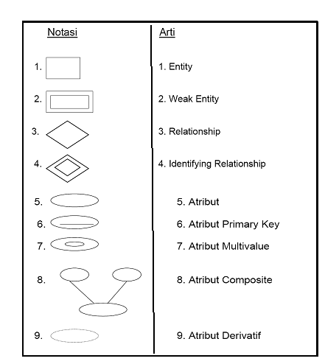**Simbol-simbol untuk membuat diagram ERD:**

Gambar 2.1 Simbol Diagram ERD

**2.3 DESAIN ANTAR MUKA (DESIGN INTERFACE)**

Desain Antarmuka atau yang lebih sering dikenal dengan istilah *Design Interface* adalah desain untuk komputer, peralatan, mesin, perangkat komunikasi mobile, aplikasi perangkat lunak, dan situs web yang berfokus pada pengalaman dan interaksi penggunanya.  
  
Tujuan dari penggunaan *design interface* ini adalah untuk membuat interaksi pengguna sesederhana dan seefisien mungkin. Bagaimana user berinteraksi dengan komputer menggunakan tampilan antarmuka *(interface)* yang ada pada layar komputer.  
  
*Design Interface* ini sangat penting karena akan sangat berpengaruh pada user dalam menggunakan atau berkomunikasi dengan komputer. Apabila suatu program sulit untuk digunakan, maka hal ini akan memaksa user untuk melakukan suatu kesalahan saat menggunakan program tersebut.

Balsamiq mockup adalah program aplikasi yang digunakan dalam pembuatan tampilan user interface sebuah aplikasi. Software ini sudah menyediakan tools yang dapat memudahkan dalam membuat desain prototyping aplikasi yang akan kita buat. Software ini berfokus pada konten yang ingin digambar dan fungsionalitas yang dibutuhkan oleh pengguna.

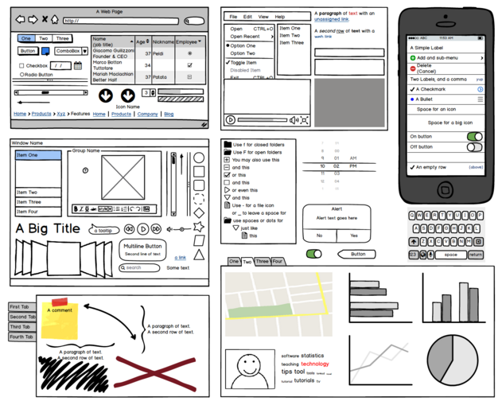

Gambar 2.1 Contoh Gambar *design interface*

**BAB III**

**DESAIN SISTEM**

**3.1 Data Flow Diagram (DFD)**

Dan berikut Data Flow Diagram yang kami buat sesuai dengan program yang kami buat menurut dengan database akademik dengan menginputkan atau menambah data mahasiswa dan menampilkan data mahasiswa.

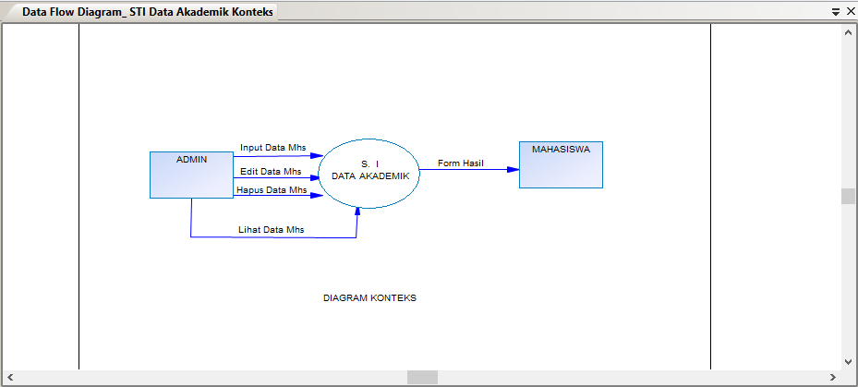

Gambar 3.1 Diagram Konteks

Keterangan :

Admin melakukan input data ke dalam system informasi akademik, admin juga melakukan edit data mahasiswa, hapus data mahasiswa dan lihat data mahasiswa yang selanjutnya di simpan di dalam system informasi data akademik dan kemudian akan diproses selanjutnya tugas seoarang mahasiswa melihat apakah namanya tersebut sudah tertera pada hasil system tersebut dan apabila mahasiswa ada kesalahan pada input data maka mahasiswa harus melapor ke bagian admin.

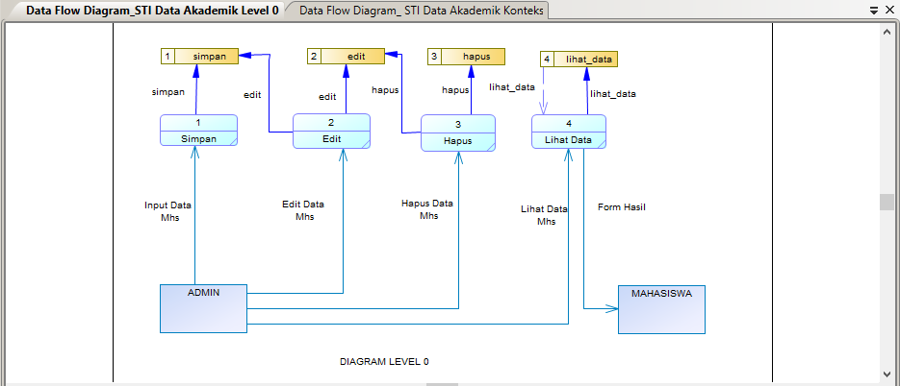

Gambar 3.2 Diagram Level 0

Keterangan ;

Setelah membuat diagram konteks maka selanjutnya kita membuat diagram level 0 disini akan dijelaskan lebih rinci, admin yang bertugas menginputkan data mahasiswa, mengedit data mahasiswa, menghapus data mahasiswa dan melihat data mahasiswa yang sudah ia buat. dari external entity tersebut selanjutnya masuk keproses sesuai yang diinstruksikan oleh admin dan selanjutnya ke data store yaitu penyimpanan database yang berupa tabel.

**2.2 ENTITY RELATIONSHIP DIAGRAM (ERD)**

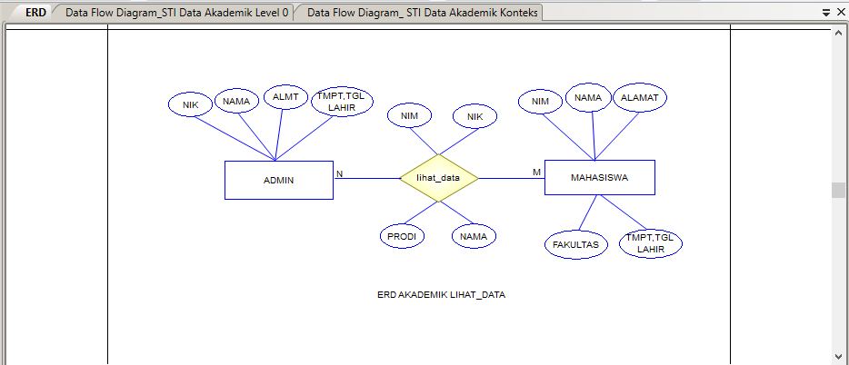

Gambar 3.3 ERD Sistem Informasi Input Data Mahasiswa

Keterangan :

Setelah admin melakukan input, edit, delete maka selanjutnya adalah melihat data tersebut dan dari Entity Relationship Diagram tersebut adalah ada banyak mahasiswa yang melihat data tersebut dan banyak admin yang meliaht jadi kondisinya adalah Many to Many (1:1).

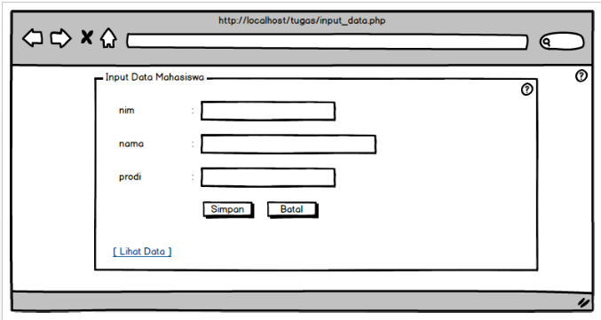**3.3 DESAIN ANTAR MUKA (DESIGN INTERFACE)**

Gambar 3.4 Gambar Design Interface Input Data Mahasiswa

Keterangan :

Dari gambar diatas adalah design interface untuk halaman utama admin menginputkan data mahasiswa yaitu nim, nama, prodi lalu disimpan apabila sudah tersimpan maka akan ada pemberitahuan bahwa data sudah tersimpan. Selanjutnya lihat data apakah data tersebut sudah tersimpan.

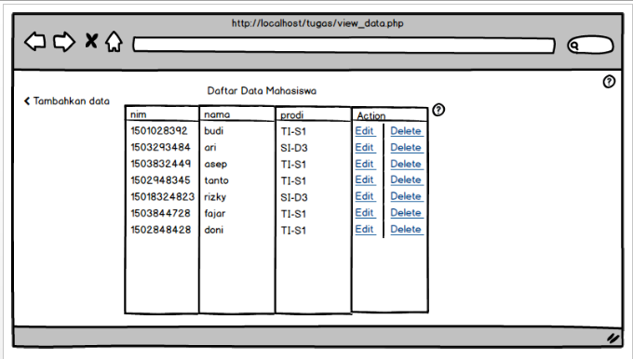

Gambar 3.5 Gambar Design Interface Daftar Data Mahasiswa

Keterangan :

Dan selanjutnya apabila suadah melakukan penginputan mahasiswa dan selanjutnya disimpan selanjutnya admin akan melihat data dan pada tabel data mahasiswa adalah hasilnya dan data tersebut dapat dilakukan oleh admin. Dan selanjutnya ditampilkan dan di beritahukan kepada mahasiswa tersebut.